Міністерство освіти і науки України  
Національний технічний університет України

«Київський політехнічний інститут ім. І. Сікорського»

Кафедра інженерії програмного забезпечення в енергетиці

Лабораторна робота № 3

Варіант 5

з курсу: «»

**Виконала:**  
студентка 4-го курсу,  
групи ТВ-11

Барабаш Маріна Володимирівна

Посилання на GitHub репозиторій:

https://github.com/Aylosteraa/PW_TV-11_Barabash_Marina_Volodymyrivna.git

**Перевірив:**

Недашківський О.Л.

Київ 2024/2025

**Лабораторна робота № 3**

**Завдання:** Створіть веб калькулятор розрахунку прибутку від сонячних електростанцій з встановленою системою прогнозування сонячної потужності.

**Код програми:**

Основний код програми має вигляд:

package main

import (

    "fmt"

    "html/template"

    "math"

    "net/http"

    "strconv"

)

type Data struct {

    Profit1  string

    Penalty1 string

    Loss1    string

    Profit2  string

    Penalty2 string

    Loss2    string

}

func calculate(power, cost, sigma float64) (float64, float64, float64, string) {

    delta := power * 0.05

    b1 := power - delta

    b2 := power + delta

    step := 0.001

    energyShare := 0.0

    for p := b1; p < b2; p += step {

        pd := (1 / (sigma * math.Sqrt(2*math.Pi))) * math.Exp(-((p-power)*(p-power))/(2*sigma*sigma))

        energyShare += pd * step

    }

    energyWithoutImbalance := math.Round(power * 24 * energyShare)

    profit := energyWithoutImbalance * cost * 1000

    energyWithImbalance := math.Round(power * 24 * (1 - energyShare))

    penalty := energyWithImbalance * cost * 1000

    loss := profit - penalty

    choice := " (збиток)"

    if loss > 0 {

        choice = " (прибуток)"

    }

    return profit, penalty, loss, choice

}

func handler(w http.ResponseWriter, r *http.Request) {

    tmpl := template.Must(template.ParseFiles("templates/index.html"))

    if r.Method == http.MethodPost {

        power, _ := strconv.ParseFloat(r.FormValue("power"), 64)

        cost, _ := strconv.ParseFloat(r.FormValue("cost"), 64)

        sigma1, _ := strconv.ParseFloat(r.FormValue("sigma1"), 64)

        sigma2, _ := strconv.ParseFloat(r.FormValue("sigma2"), 64)

        profit1, penalty1, loss1, choice1 := calculate(power, cost, sigma1)

        profit2, penalty2, loss2, choice2 := calculate(power, cost, sigma2)

        data := Data{

            Profit1:  fmt.Sprintf("%.2f грн", profit1),

            Penalty1: fmt.Sprintf("%.2f грн", penalty1),

            Loss1:    fmt.Sprintf("%.2f грн %s", loss1, choice1),

            Profit2:  fmt.Sprintf("%.2f грн", profit2),

            Penalty2: fmt.Sprintf("%.2f грн", penalty2),

            Loss2:    fmt.Sprintf("%.2f грн %s", loss2, choice2),

        }

        tmpl.Execute(w, data)

    } else {

        tmpl.Execute(w, nil)

    }

}

func main() {

    http.HandleFunc("/", handler)

    port := ":8080"

    fmt.Println("Server running on http://localhost" + port)

    http.ListenAndServe(port, nil)

}

<!DOCTYPE html>

<html lang="uk">

<head>

    <meta charset="UTF-8">

    <meta name="viewport" content="width=device-width, initial-scale=1.0">

    <title>Калькулятор</title>

</head>

<body>

    <h1>Калькулятор розрахунку прибутку

        від сонячних електростанцій з встановленою системою

        прогнозування сонячної потужності</h1>

    <form method="post">

        <label>Середньодобова потужність: <input type="text" name="power"></label><br>

        <label>Початкове середньоквадратичне відхилення: <input type="text" name="sigma1"></label><br>

        <label>Середньоквадратичне відхилення після вдосконалення: <input type="text" name="sigma2"></label><br>

        <label>Вартість електроенергії: <input type="text" name="cost"></label><br>

        <button type="submit"  style = "margin-top: 20px;">Розрахувати</button>

    </form>

    {{if .Profit1}}

    <h2>Результати:</h2>

    <p style="font-weight: bold;">Початкове середньоквадратичне відхилення</p>

    <p>Прибуток: {{.Profit1}}</p>

    <p>Штраф: {{.Penalty1}}</p>

    <p style="text-decoration: underline;">{{.Loss1}}</p>

    <p style="font-weight: bold;">Середньоквадратичне відхилення після вдосконалення</p>

    <p>Прибуток: {{.Profit2}}</p>

    <p>Штраф: {{.Penalty2}}</p>

    <p style="text-decoration: underline;">{{.Loss2}}</p>

    {{end}}

</body>

</html>

**Результат виконання програми:**

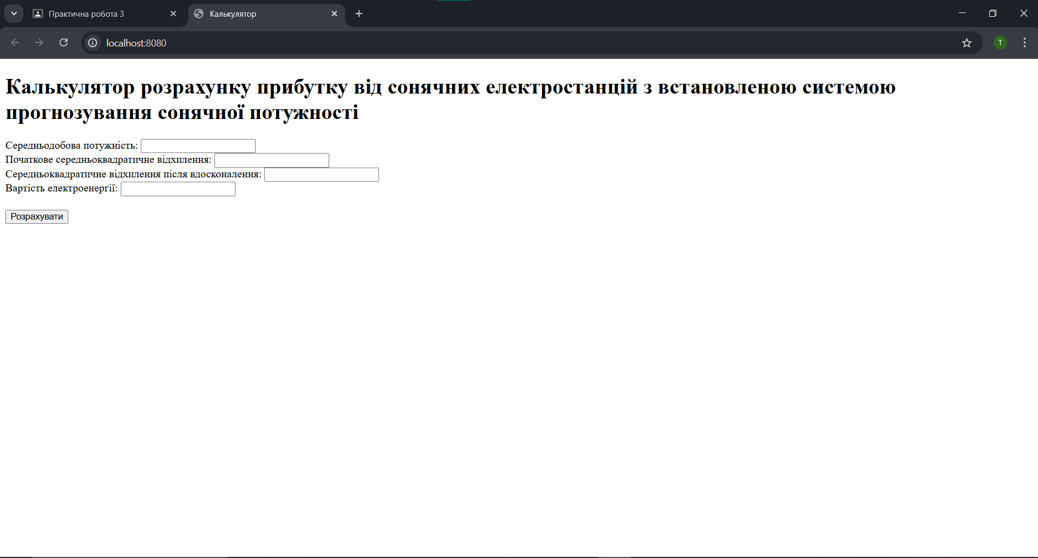

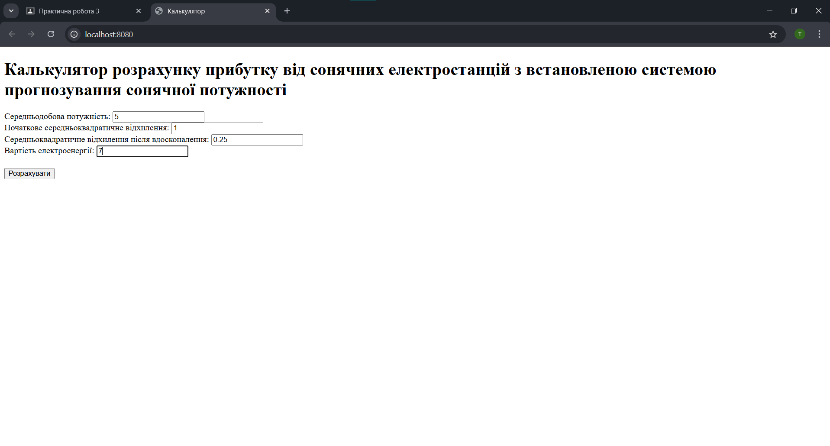

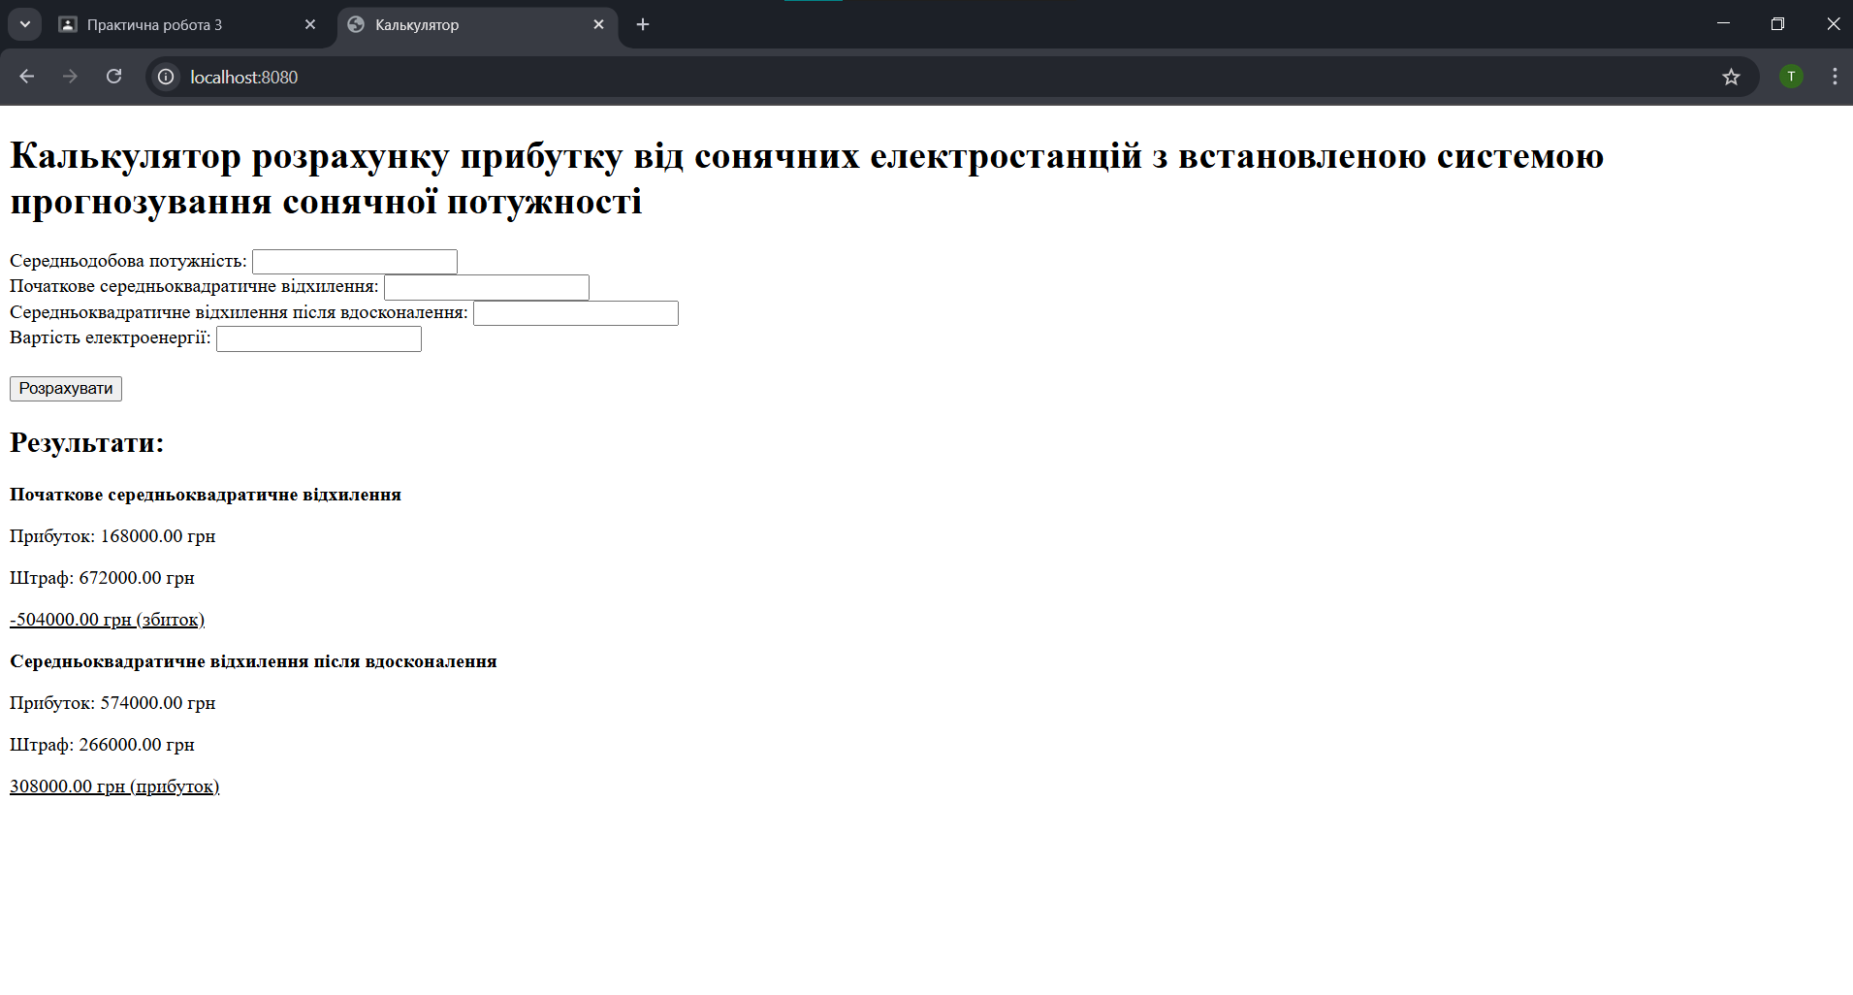

**Висновок:**

У лабораторній роботі 3 було розроблено програму для веб застосунку у вигляді калькулятору для обрахунку прибутків та збитків від сонячних електростанцій. Для створення програми використовувалась мова програмування Go.